# ­TRƯỜNG ĐẠI HỌC CÔNG NGHIỆP HÀ NỘI

**KHOA: CÔNG NGHỆ THÔNG TIN**

______________**🙞🕮🙜**______________



**BÁO CÁO BÀI TẬP LỚN**

**LẬP TRÌNH WEB BẰNG PHP**

***ĐỀ TÀI***

**XÂY DỰNG WEBSITE BÁN SÁCH**

*Giáo viên hướng dẫn:* TS. Nguyễn Bá Nghiễn

*Nhóm số:* 11

*Mã lớp:* 202120503184006

Hà Nội, 2022

**TRƯỜNG ĐẠI HỌC CÔNG NGHIỆP HÀ NỘI**

**KHOA: CÔNG NGHỆ THÔNG TIN**

______________**🙞🕮🙜**______________



**BÁO CÁO BÀI TẬP LỚN**

**LẬP TRÌNH WEB BẰNG PHP**

***ĐỀ TÀI***

**XÂY DỰNG WEBSITE BÁN SÁCH**

*Giáo viên hướng dẫn:* TS. Nguyễn Bá Nghiễn

*Mã lớp:* 202120503184006

*Sinh viên thực hiện:* Nguyễn Thị Thao

Hoàng Minh Kiên

Trần Văn Định

Hà Nội, 2022

MỤC LỤC

TRƯỜNG ĐẠI HỌC CÔNG NGHIỆP HÀ NỘI 1

LỜI NÓI ĐẦU 1

CHƯƠNG 1. LẬP KẾ HOẠCH THỰC HIỆN PHẦN MỀM 2

1.1. Lập kế hoạch 2

1.1.1 Khởi tạo 2

1.1.2. Phân tích tính khả thi 2

1.2. Lịch biểu công việc 3

1.2.1. Thành viên nhóm 3

1.2.2. Thời gian tổng thể 3

1.2.3. Thời gian chi tiết 3

CHƯƠNG 2. TÌM HIỂU YÊU CẦU XÂY DỰNG WEBSITE BÁN SÁCH 4

2.1. Mô tả sơ bộ bài toán 4

2.2. Các yêu cầu hệ thống 5

2.2.1. Yêu cầu về chức năng 5

2.2.2. Yêu cầu phi chức năng 5

CHƯƠNG 3. MÔ HÌNH HOÁ CSDL 6

3.1. Các yêu cầu về dữ liệu 6

3.2. Biểu đồ thực thể liên kết 7

3.3. Mô tả chi tiết các bảng 7

CHƯƠNG 4. MÔ HÌNH HOÁ USECASE 10

4.1. Mô hình hoá Use case 10

4.1.1. Use case tổng quan 10

4.1.2. Các tác nhân 10

4.2. Đặc tả Use-case 11

4.2.1. Use case “Đăng ký” 11

4.2.2. Use case “Đăng nhập” 12

4.2.3. Usecase “Quản lý sản phẩm” 13

4.2.4. Use case “Quản lý danh mục” 15

4.2.5. Use case “Quản lý tác giả” 16

4.2.6. Use case “Quản lý thể loại” 18

4.2.7. Use case “Quản lý liên hệ” 19

4.2.8. Use case “Quản lý hoá đơn” 21

4.2.9. Use case “Xem sản phẩm” 23

4.2.10. Use case “Tìm kiếm sản phẩm” 23

4.2.11. Use case “Thêm sản phẩm vào giỏ hàng” 24

4.2.12. Use case “Đặt hàng” 24

CHƯƠNG 5. PHÂN TÍCH HỆ THỐNG 26

5.1. Biểu đồ lớp Models 26

5.2 Phân tích Use case 26

5.2.1. Use case “Đăng Ký” 26

5.2.2. Use case “Đăng nhập” 28

5.2.3. Use case “Quản lý sản phẩm” 30

5.2.4. Use case “Quản lý danh mục” 32

5.2.5. Use case “Quản lý tác giả” 33

5.2.6. Use case “Quản lý thể loại” 35

5.2.7. Use case “Quản lý liên hệ” 36

5.2.8. Use case “Quản lý hóa đơn” 38

5.2.9. Use case “Xem sản phẩm” 39

5.2.10. Use case “Tìm kiếm sản phẩm” 41

5.2.11. Use case “Thêm sản phẩm vào giỏ hàng” 42

5.2.10. Use case “Đặt hàng” 44

CHƯƠNG 6. XÂY DỰNG PHẦN MỀM 45

6.1. Cấu trúc của project 45

6.2. Danh sách màn hình chức năng 45

6.3. Giao diện màn hình chức năng 47

6.4. Đánh giá 55

KẾT LUẬN 56

1. Kết quả đạt được 56

2. Hạn chế 57

3. Hướng phát triển 57

# MỞ ĐẦU

Công nghệ thông tin ngày nay đã có những bước phát triển trên hầu hết mọi lĩnh vực trong đời sống. Trào lưu ứng dụng thành tựu CNTT không chỉ giới hạn trong các doanh nghiệp lớn, tầm cỡ đa quốc gia mà còn lan rộng trong tất cả các doanh nghiệp, kể cả những doanh nghiệp vừa và nhỏ ở những nước đang phát triển.

Nắm bắt được nhu cầu ứng dụng CNTT để quản lý trong cuộc sống, áp dụng những gì đã học trong học phần Lập trình web bằng PHP, nhóm chúng em dưới sự giúp đỡ của thầy Nguyễn Bá Nghiễn đã quyết định tìm hiểu và xây dựng một website đơn giản và gần gũi với thực tế là *Website bán sách.*

Website hỗ trợ quản lý mua, bán sách được nhóm em xây dựng nhằm hỗ trợ người quản lý có thể dễ dàng cập nhập tình hình tiêu thụ và quản lý thông tin sách tránh việc phải mua bán trực tiếp mất nhiều thời gian cũng như khó khăn trong việc lưu trữ và xử lý thông tin.

Bài tập lớn này được hoàn thành dưới sự đóng góp của các thành viên trong nhóm và sự hỗ trợ của giảng viên bộ môn Lập trình web bằng PHP. Nhóm đã cố gắng hoàn thiện phần mềm tốt nhất có thể, rất mong nhận được góp ý của thầy để đề tài của chúng em được đầy đủ và hoàn chỉnh hơn.

*Chúng em xin chân thành cảm ơn!*

# CHƯƠNG 1. XÁC ĐỊNH VÀ PHÂN TÍCH BÀI TOÁN

## 1.1. Bài toán

## 1.2. Mô tả các đối tượng cần thiết kế

### 1.2.1. Quạt treo tường (Thao)

* Bộ phận cánh quạt: có kích thước với chiều rộng là 10 cm, chiều dài là 20 cm và độ dày là 1cm, gốc hệ trục đặt tại tâm cánh quạt.
* Bộ phận bộ cánh quạt: ghép thành từ 3 cánh quạt, gốc hệ trục toạ độ dặt tại tâm của đáy cánh quạt
* Bộ phận trục giữa cánh quạt đặt sát tâm của bộ cánh quạt, hê trục toạ độ đặt tại tâm của đáy trúc, có kích thước chiều rộng là 12cm, chiều dài là 12 cm, độ dày là 2 cm
* Bộ phân mô tơ : có chiều rộng là 10 cm, chiều cao là 12 cm và độ dày là 12 cm, hệ trục đặt tại tâm cánh quạt.
* Bộ phận trục quạt: có chiều rộng là 5 cm, chiều cao là 30 cm , độ dày là 5cm, gốc hệ trục đặt tại tâm cánh quạt
* Bộ phân gắn tường : có chiều rộng là 15 cm, chiều cao là 20 cm , độ dày là 5 cm, gốc hệ trục đặt tại tâm cánh quạt
* Bộ cánh quạt có thể quay tròn 360o. khi bật, Quạt di chuyển và quay quanh trục thẳng đứng

# CHƯƠNG 2. CÀI ĐẶT CHƯƠNG TRÌNH

## 2.1. Kỹ thuật tạo mô hình quạt treo tường

### 2.1.1. Mô hình phân cấp

M=I

1.T(X,0,0)

2.Rotatey(theta[0])

M=M*T(X,0,0)*RotateY(theta[0])

Gắn tường

1.T(0,-0.08,0.06)

M=M*T(0,-0.08,0.06)

Trục quạt

M=M*M1

Mô tơ

1.T(0,-0.1,0)

2.RotateZ(goc)

Với -360<=goc<=360

3.T(0,0.1,0) 

Cánh 1

M1=I

M1=M1*T(0,-0.1,0)*RotateZ(goc)*T(0,0.1,0)

1.T(0,-0.1,0)

2.RotateZ(goc)

Với -360<=goc<=360

3.T(0,0.1,0) 

M1=M1*T(0,-0.1,0)*RotateZ(goc)*T(0,0.1,0)

Cánh 2

M1=M1*T(0,-0.1,0)*RotateZ(goc)*T(0,0.1,0)

1.T(0,-0.1,0)

2.RotateZ(goc)

Với -360<=goc<=360

3.T(0,0.1,0) 

Cánh 3

M=M* T(0,-0.1,0) *T(0,0.1,0)

Trục giữa

1.T(0,-0.1,0)

2.T(0,0.1,0)

### 2.1.2. Mô tả vắn tắt

* Dùng các phép Translate, Scale, Rotate để thực hiện việc di chuyển các bộ phận, tạo kích thước, hình dáng cho các bộ phận, làm các bộ phận có thể xoay chuyển
* Bộ phận cánh quạt có thể quay 360o khi bật quạt và dừng quay khi tắt quạt.
* Quạt có thể di chuyển hoặc quay quanh trục thẳng đứng

# CHƯƠNG 3. Kết quả đạt được

## 3.1. Mô hình quạt treo tường



##### Ảnh 1: Mô hình quạt treo tường

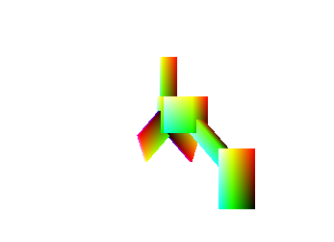

##### Ảnh 2: Mô hình quạt treo tường khi thực hiện phép quay

* Quạt treo tưởng thực hiện quay quanh trục thẳng đứng Oy khi nhấn phím ‘y’ trên bàn phím



##### Ảnh 6-9: Mô hình quạt treo tường khi bật tắt quạt

* Quạt treo tường quay khi nhấn phím “q”
* Quạt treo tường dừng quay khi nhấn phím “Q”

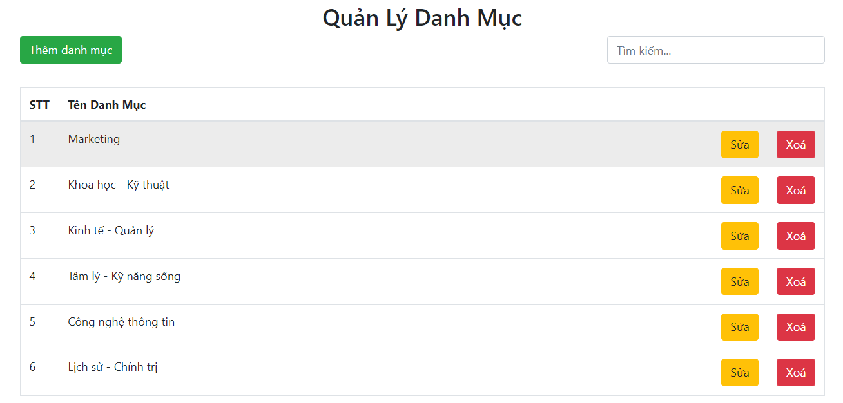

##### Ảnh 6-10: Màn hình quản lý danh mục sản phẩm

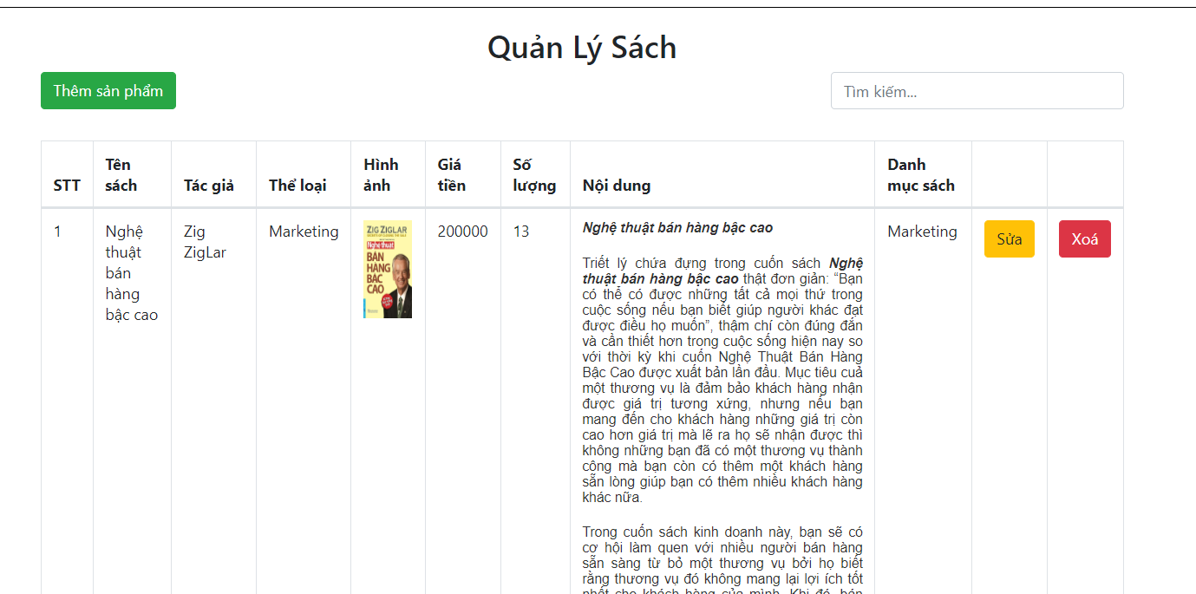

##### Ảnh 6-10: Màn hình quản lý sản phẩm

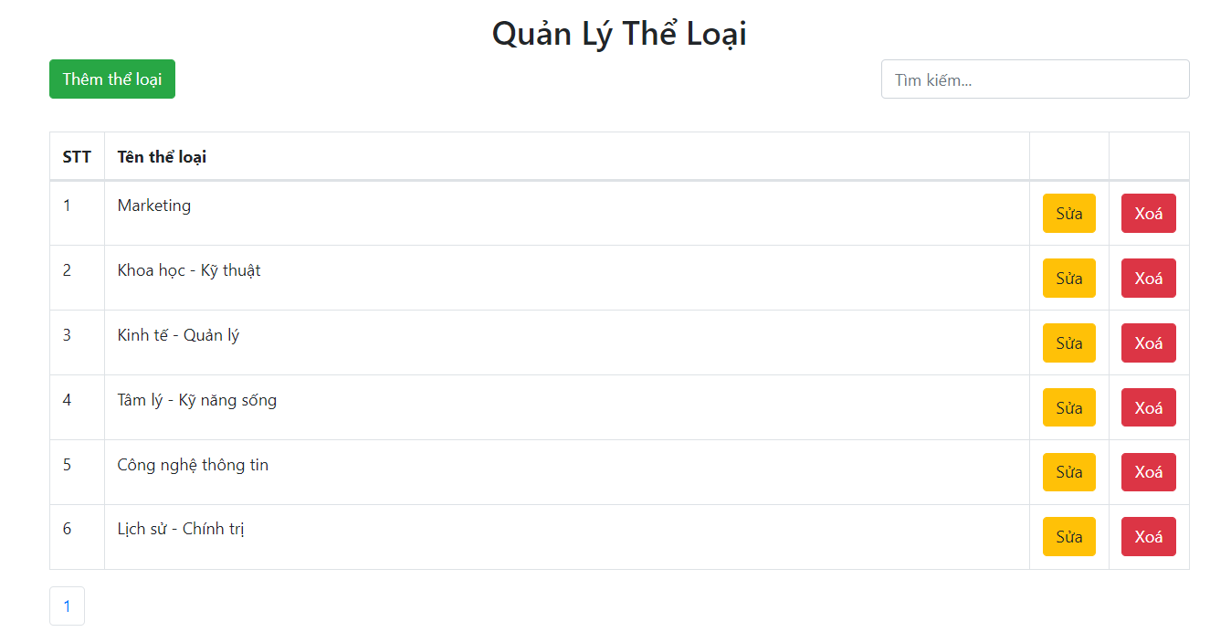

##### Ảnh 6-12: Màn hình quản lý thể loại

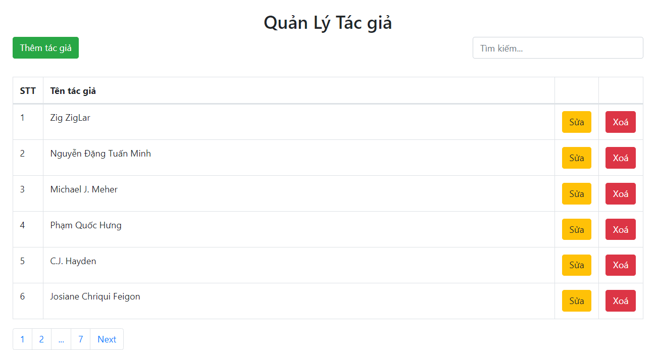

##### Ảnh 6-13: Màn hình quản lý tác giả

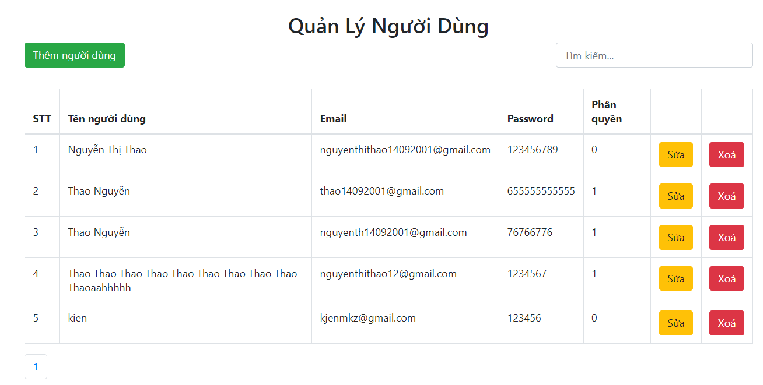

##### Ảnh 6-14: Màn hình quản lý người dùng

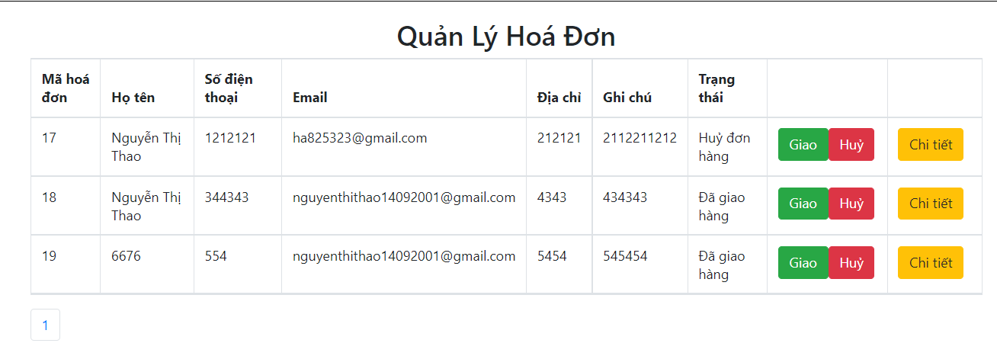

##### Ảnh 6-15: Màn hình quản lý hóa đơn

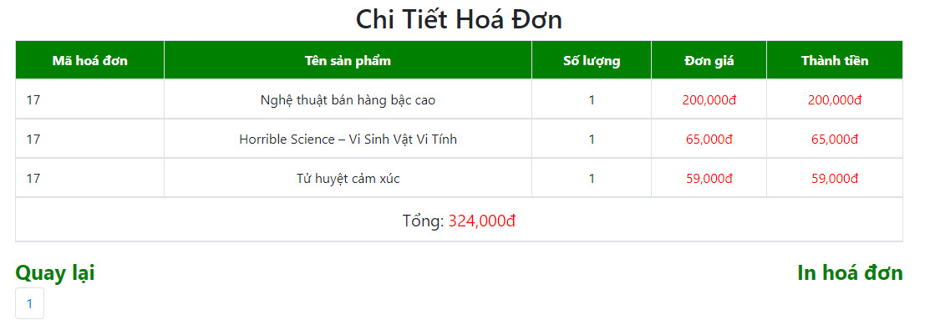

##### Ảnh 6-16: Màn hình chi tiết hóa đơn

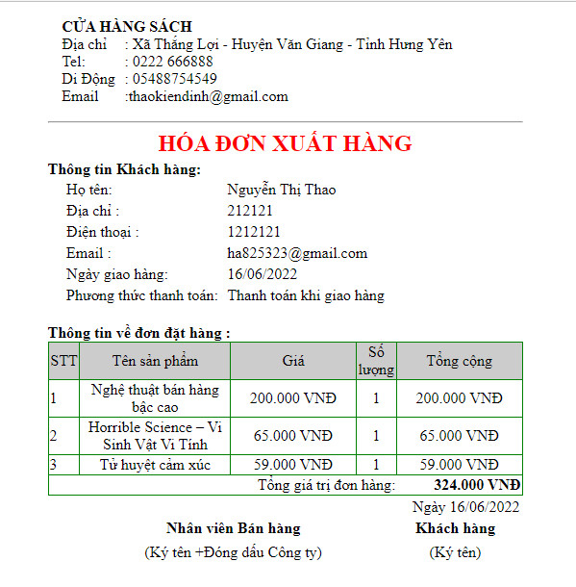

##### Ảnh 6-17: Màn hình in hóa đơn

## 6.4. Đánh giá

Qua quá trình xây dựng và phát triển phần mềm, hiện nay phần mềm đã được hoàn thiện và có thể chạy bình thường. Các chức năng của phần mềm hoạt động ổn định và đúng với vai trò của nó. Tuy nhiên giao diện phần mềm còn chưa bắt mắt, chức năng chưa phong phú.

# KẾT LUẬN

## 1. Kết quả đạt được

Chúng em đã đạt được một số kết quả sau:

˗ Tìm hiểu nhiều hơn về ngôn ngữ, cách phân tích thiết kế và xây dựng phần mềm.

˗ Phân tích được quy trình hoạt động và các chức năng của hệ thống biểu diễn qua các biểu đồ UML và xây dựng cơ sở dữ liệu phù hợp trên MySQL.

˗ Xây dựng website bán sách thông qua quá trình khảo sát, phân tích thiết kế hệ thống, phân tích thiết kế cơ sở dữ liệu.

˗ Hoàn thiện một website với những chức năng cơ bản, cần thiết nhất thuận tiện cho người dùng. Hạn chế lỗi ở mức tối thiểu.

˗ Thành thạo hơn trong việc xây dựng ứng dụng bằng PHP, hiểu các tổ chức chương trình và phân bổ công việc làm việc nhóm.

## 2. Hạn chế

Vì thời gian thực làm bài tập lớn ngắn và sử dụng ngôn ngữ mới, tuy đề tài đã hoàn thành nhưng vẫn còn nhiều hạn chế:

˗ Chương trình chỉ mang tính chất tìm hiểu ngôn ngữ, chưa có khả năng ứng dụng vào thực tế.

˗ Chưa xây dựng đầy đủ các chức năng mà hệ thống cần có như đã phân tích.

˗ Giao diện chương trình còn đơn giản. Cấu trúc chương trình chưa đồng bộ với thiết kế đã phân tích. Chương trình còn nhiều lỗi tiềm ẩn chưa thể kiểm tra hết.

## 3. Hướng phát triển

˗ Tiếp tục hoàn thiện các phân tích thiết kế hệ thống websites bán sách.

˗ Xây dựng website với quy mô lớn hơn, cải thiện, thêm chức năng mới cho website.

˗ Tiếp tục tìm hiểu và Lập trình PHP. .

#### TÀI LIỆU THAM KHẢO

1. Nguyễn Bá Nghiễn; Lập trình java; NXB thông tin và truyền thông 2018.
2. [PHP Tutorial (w3schools.com)](https://www.w3schools.com/php/default.asp)